ESCUELA NUESTRA SEÑORA DEL VALLE
PLANIFICACIÓN POR PROYECTO

DOCENTE: Nadia Montes GRADO: Sexto

ESPACIOS CURRICULARES: CIENCIAS SOCIALES Y CIUDADANÍA Y PARTICIPACIÓN-LENGUA

AÑO: 2020

CRITERIOS DE EVALUACIÓN:
- Realizar los trabajos con prolijidad y orden.
Estimadas Familias: Quiero agradecerles nuevamente por el acompañamiento y el esfuerzo compartido en el proceso de aprendizaje de los niños. Por la dedicación, el tiempo y la adaptabilidad a esta situación que nos atraviesa.
Plazo de entrega de las actividades: hasta el jueves 4 de junio.

- Las actividades se deben enviar al email: nmontes@institutonsvallecba.edu.ar

- ESPACIO CURRICULAR: LENGUA
SUSTANTIVOS Y ADJETIVOS
La clase anterior trabajamos en la ficha 4 sobre el uso de la mayúscula, recuerden que las mismas se emplean en los nombres y apellidos de personas y de personajes ficticios. También se usan mayúsculas en los títulos y en los nombres de lugares, de eventos, de instituciones, etc. Además, todas las oraciones comienzan con mayúscula. Cuando abordemos los sustantivos propios recuerden tener presente el uso de mayúscula.
- Trabajamos en los puntos 1 y 2 de la página 36.
- Construí un esquema solo con palabras claves sobre la clasificación de sustantivos. Sugiero agregar un ejemplo para cada clase de sustantivo.
Se colocará como subtítulo: El adjetivo
CONSEJOS PARA TRABAJAR SOBRE LA PÁGINA 37:
- Punto 1: Recuerden que el texto debe tener coherencia, por lo cual aconsejo releer lo escrito para verifica que se comprenda.
- Punto 2: Recuerden que los adjetivos acompañan a los sustantivos
- Punto 3: Al momento de clasificar los sustantivos, recuerden que si es numeral, especificar (cardinal, ordinal, partitivos, múltiplos).

ESPACIO: PROYECTO DE CIENCIAS SOCIALES Y CIUDADANÍA
LA DEMOCRACIA EN ARGENTINA
La clase anterior trabajamos sobre el texto “La vida en democracia: pasado y presente” donde se establece que Argentina adopta la democracia representativa, es decir que los ciudadanos gobiernan a través de representantes, que son elegidos mediantes elecciones periódicas y organizadas por el propio Estado.
- Lectura comprensiva del siguiente texto reconociendo cada párrafo y realizando para cada uno, una pregunta que se pueda contestar con su contenido. Hacerlo en la carpeta.

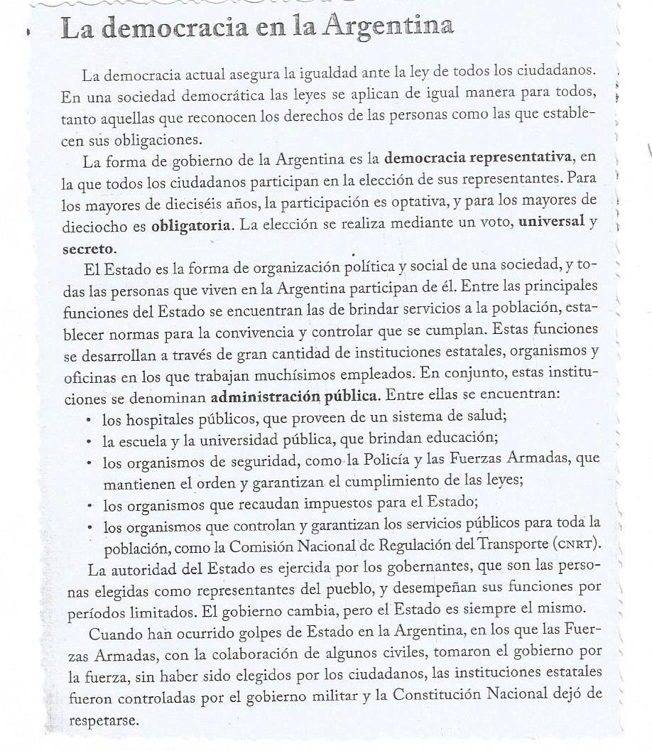

- Averiguar cuál es la forma de gobierno que adopta nuestro país a partir de la Constitución nacional.
- Les dejo un link con la Constitución Nacional
https://pdba.georgetown.edu/Parties/Argentina/Leyes/constitucion.pdf

